河北正定中学2022-2023学年（上）第三次月考

高三物理

（试卷总分：100分 考试时间：90分钟　）

注意事项：

1.答题时，务必将自己的姓名、班级、准考证号填写在答题卡规定的位置上。

2.答选择题时，用2B铅笔将答题卡上对应的答案标号涂黑。如需改动，用橡皮擦干净后,再选涂其他答案标号。

3.答非选择题时，必须使用0.5毫米黑色黑色签字笔把答案写在答题卡规定的位置上。答案如需改正，请先划掉原来的答案，再写上新答案，不准使用涂改液、胶带纸、修正带。

4.考试结束后，只将答题卡交回。

**一、选择题：（本题共7小题，每题4分，共28分.在每小题给出的四个选项中，只有一项是符合题目要求的）．**

1．如图所示是某幼儿园的一部直道滑梯，其滑道倾角为。一名质量为的幼儿在此滑道上匀速下滑。若不计空气阻力，重力加速度，则该幼儿（　　）

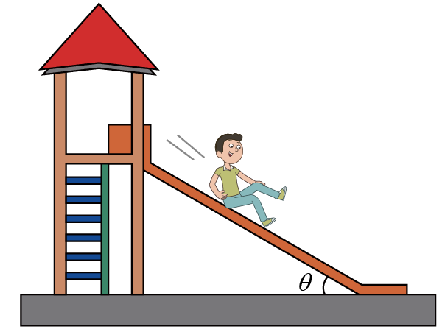

A．所受摩擦力为 B．对滑道的压力为

C．对滑道的压力为 D．所受摩擦力

2．关于物理学家及他们的科学贡献，下列说法中正确的是

A．洛伦兹发现了磁场对电荷的作用规律，库仑发现了电场对电荷的作用规律

B．普朗克提出了能量子观点，爱因斯坦发现光电子的能量是量子化的

C．卢瑟福的原子模型指出了原子核的存在，玻尔的原子模型不能解释氦原子的光谱

D．查德威克观察β衰变现象发现了中子，居里夫妇发现了人工放射性

3．如图所示，*a*为地球赤道上的物体，随地球表面一起转动，*b*为近地轨道卫星，*c*为同步轨道卫星，*d*为高空探测卫星。若*a、b、c、d*绕地球转动的方向相同，且均可视为匀速圆周运动。则（　　）

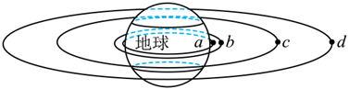

A．*a、b、c、d*中，*a*的加速度最大

B．*a、b、c、d*中，*a*的线速度最大

C．*a、b、c、d*中，*d*的周期最大

D．*a、b、c、d*中，*d*的角速度最大

4．下列关于物理学史描述不正确的是

A．库仑测出了元电荷*e*的数值 B．安培提出了分子电流假说

C．奥斯特发现通电导线周围存在磁场 D．法拉第提出了“场”的概念

5．质量相同的物体A、B静止在光滑的水平面上，用质量和水平速度相同的子弹*a*、*b*分别射击A、B，最终*a*子弹留在A物体内，*b*子弹穿过B，A、B速度大小分别为*vA*和*vB*，则（　　）

A．  B． 

C．  D．条件不足，无法判定

6．如图所示，绝缘水平面上有*A*、*B*、*C*、*D*四点，依次相距*L*，若把带电金属小球甲（半径远小于*L*）固定在*B*点，测得*D*点处的电场强度大小为*E*；现将不带电的相同金属小球乙与甲充分接触后，再把球乙置于*A*点，此时*D*点处的电场强度大小为（    ）

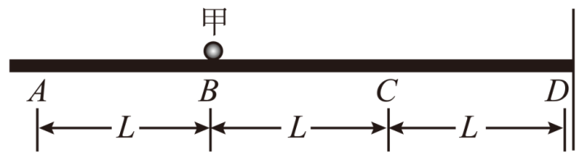

A． B． C． D．

7．在水平地面上*M*点的正上方某一高度处，将S1球以初速度水平向右抛出，同时在*M*点右方地面上*N*点处，将S2球以初速度斜向左上方抛出，两球恰在*M*、*N*连线的中点正上方相遇，不计空气阻力，则两球从抛出到相遇过程中（　　）

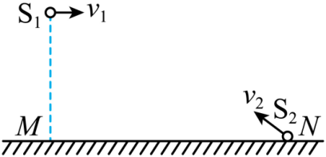

A．初速度大小关系为

B．速度变化量相等

C．水平位移相同

D．都不是匀变速运动

**二、选择题：（本题共3小题，每题5分，共15分.在每小题给出的选项中，有多项符合题目要求.全部选对的得5分，有选错的得0分，部分选对的得2分）．**

8．一束几种不同的离子，垂直射入有正交的匀强磁场*B1*和匀强电场区域里，离子束保持原运动方向未发生偏转．接着进入另一匀强磁场*B2*，发现这些离子分成几束．如图．对这些离子，可得出结论（ ）

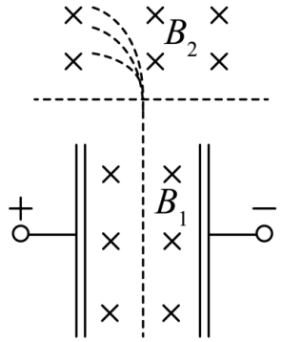

A．它们速度大小不同

B．它们都是正离子

C．它们的电荷量不相等

D．它们的荷质比不相等

9．如图所示的电路中，电源内阻不能忽略，电流表和电压表均为理想电表，下述正确的是（　　）

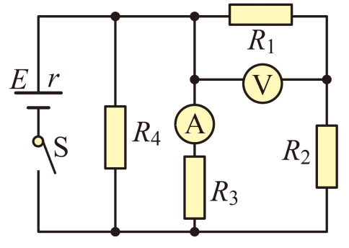

A．若*R2*短路，电流表示数变小，电压表示数变大

B．若*R2*短路，电流表示数变大，电压表示数变小

C．若*R4*断路，电流表示数变大，电压表示数变小

D．若*R4*断路，电流表示数变大，电压表示数变大

10．一倾角为足够长的光滑斜面固定在水平面上，其顶端固定一劲度系数为*k*的轻质弹簧，弹簧的下端系一个质量为*m*的小球，用一垂直于斜面的挡板*P*挡住小球，此时弹簧没有发生形变，如图所示，若挡板*P*以加速度*a*沿斜面向下匀加速运动，且弹簧与斜面始终保持平行，经过一段时间后，当小球与挡板刚好分离时（    ）

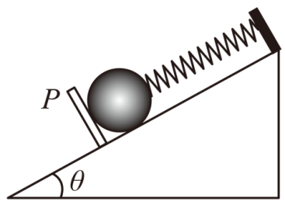

A．弹簧弹力大小

B．小球运动的速度达到最大

C．小球获得的动能为

D．小球运动的时间为

**三、非选择题：57分**

11．在金属丝电阻率测定的实验中，用螺旋测微器测量金属丝的直径*d*，测量读数如图所示，则*d*=___________mm；

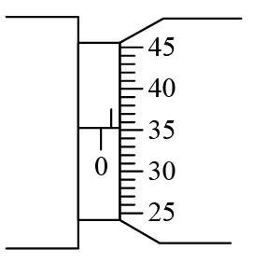

（1）已知某小量程的电流表满偏电流为1mA，内阻*Rg*=50Ω。若要将该电流表改装成量程为3V的电压表，则应___________联一个阻值为___________Ω的电阻。

（2）电流表A（量程0~100mA，内阻为10Ω）要将电流表A的量程扩大至0.6A，电阻箱连入的电阻值为_______Ω，改装后的电流内阻*RA*=_______Ω（计算结果保留2位有效数字）

12．某实验小组利用如图甲所示的电路图连接好图乙的电路，来研究某定值电阻*R0*的*U*—*I*关系图像和电源的*U*—*I*关系图像，进一步来测量电阻*R0*的阻值和电源的电动势*E*，内阻*r*；电流表A和电压表V均可视为理想电表，开关S1、S2闭合，S3断开，调节滑动变阻器*R*的滑片，记录电流表A的读数，电压表V的读数，根据所得的数据描绘出*U*—*I*关系图线如图丙的I所示，横轴的截距为*b*：开关S1、S3闭合，S2断开，调节滑动变阻器*R*的滑片，记录电流表A的读数，电压表V的读数，根据所得的数据描绘出*U*—*I*关系图线如图丙的II所示，两图像的交点为（*a*，*c*）。回答下列问题：

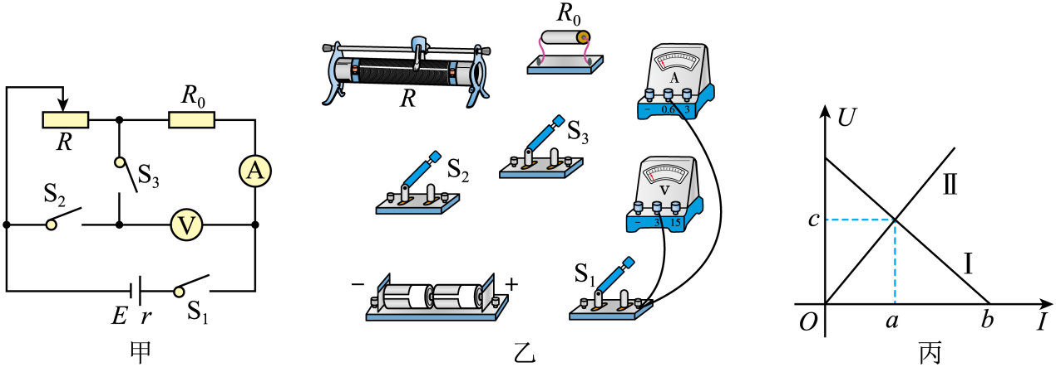

（1）下列说法正确的是___________

A．定值电阻*R0*的测量值偏小

B．合上开关之前，滑片必须置于滑动变阻器的最右端

C．图线I与图线II的交点表示回路的电流与内电压

D．拆掉滑动变阻器*R*，把定值电阻*R0*直接接在电源两端，输出的功率为*ac*

（2）按照电路图甲，在乙图中用笔画线代替导线，把电路连接完成____；

（3）由丙图可得*R0*=___________，电动势*E*=___________，内阻*r*=___________。（用丙图所给的坐标来表示）

13．如图所示，斜面*AC*长*L*=1m，倾角*θ*=37°，*CD*段为与斜面平滑连接的水平地面。一个质量*m*=2kg的小物块从斜面顶端*A*由静止开始滑下。小物块与斜面、地面间的动摩擦因数均为*μ*=0.5。不计空气阻力，*g*=10m/s2，sin37°=0.6，cos37°=0.8。求：

(1)小物块在斜面上运动时的加速度大小*a*；

(2)小物块在斜面上运动过程中克服摩擦力做的功*W*；

(3)小物块在斜面上运动过程中所受重力的冲量大小*I*。

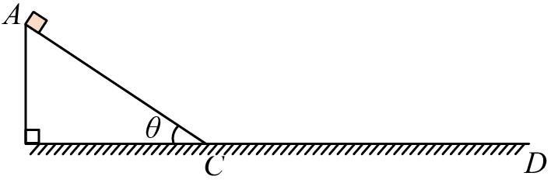

14．如图所示，水平绝缘轨道*AB*与处于竖直平面内的半圆形绝缘光滑轨道*BC*平滑连接，半圆形轨道的半径为*R*。轨道所在空间存在水平向右的匀强电场。现有一质量*m*的带正电的物体（可视为质点），在水平轨道上的*P*点由静止释放，已知静电力大小带电体运动到半圆形轨道的*D*点时受到轨道给的弹力大小。已知带电体与水平轨道间的动摩擦因数为*μ*，取重力加速度*g*，不计空气阻力。求：（结果可以保留根号）

（1）释放点*P*到半圆形轨道最低点*B*点的距离*L1*；

（2）带电体在半圆轨道上运动过程中对轨道压力的最大值*Fm*；

（3）若带电体第一次经过*C*点，匀强电场方向突然变为竖直向下。带电体落在水平轨道上的位置到B点的距离*L2*。

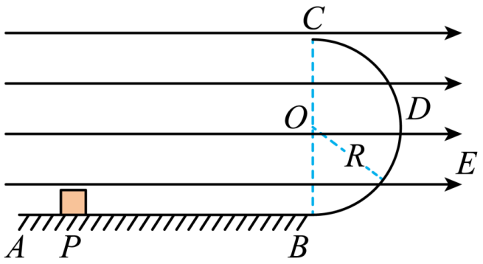

15．如图所示，在*xOy*平面内，以*O1*（0，*R*）为圆心、*R*为半径的圆形区域内有垂直平面向里的匀强磁场*B1*，*x*轴下方有一直线*ab*，*ab*与*x*轴相距为*d*，*x*轴与直线*ab*间区域有平行于*y*轴的匀强电场*E*，在*ab*的下方有一平行于*x*轴的感光板*MN*，*ab*与*MN*间区域有垂直于纸平面向外的匀强磁场*B2*。在0≤*y*≤2*R*的区域内，质量为*m*的电子从圆形区域左侧的任何位置沿*x*轴正方向以速度*v0*射入圆形区域，经过磁场*B1*偏转后都经过*O*点，然后进入*x*轴下方。已知*x*轴与直线*ab*间匀强电场场强大小，*ab*与*MN*间磁场磁感应强度。不计电子重力。

(1)求圆形区域内磁场磁感应强度*B1*的大小？

(2)若要求从所有不同位置出发的电子都不能打在感光板*MN*上，*MN*与*ab*板间的最小距离*h1*是多大？

(3)若要求从所有不同位置出发的电子都能打在感光板*MN*上，*MN*与*ab*板间的最大距离*h2*是多大？当*MN*与*ab*板间的距离最大时，电子从*O*点到*MN*板，运动时间最长是多少？

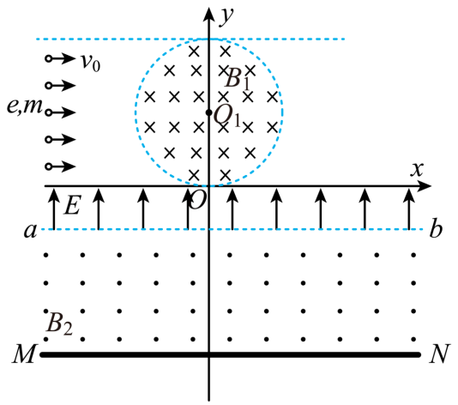

**参考答案**

1．D

AD．该幼儿受重力、滑道支持力、滑道摩擦力，沿滑道和垂直滑道分解重力。该幼儿匀速下滑受力平衡，根据平衡条件可得，所受摩擦力等于重力沿滑道的分力，大小为，所以A错误，D正确；

BC．由AD选项分析可知，幼儿对滑道的压力等于重力在垂直于滑道方向的分力，大小为，所以BC错误。

故选D。

2．C

A：洛伦兹发现了磁场对电荷的作用，提出了洛伦兹力公式；库仑发现了电荷间的相互作用规律，电场是法拉第发现的．故A项错误．

B：普朗克首先提出了能量子观点；爱因斯坦发现了光的能量是量子化的，即发现了光子．故B项错误．

C：卢瑟福通过α粒子散射实验发现原子中带正电部分体积很小，但几乎占有全部质量，即存在原子核；玻尔的原子模型可以解释氢原子和类氢原子的光谱，但对稍微复杂一点的原子如氦原子的光谱，就无法解释了．故C项正确．

D：查德威克通过人工核转变（）发现了中子；约里奥–居里夫妇发现了人工放射性（）．故D项错误．

3．C

A．*ac*的角速度相同，则根据



可知，*a*的加速度小于*c*的加速度，显然*a*的加速度不是最大的，故A错误；

B．*ac*的角速度相同，则根据



可知，*a*的速度小于*c*的速度；根据



可知*b*的速度大于*c、d*的速度，可知*b*的线速度最大，故B错误；

CD．根据开普勒第三定律可知，*b、c、d*中*d*的周期最大，而*a、c*周期相等，可知*a*、*b*、*c*、*d*中，则*d*的周期最大，角速度最小，故C正确，D错误。

故选C。

4．A

A．密立根测出了元电荷*e*的数值，选项A错误，符合题意；

B．安培提出了分子电流假说，选项B正确，不符合题意；

C．奥斯特发现通电导线周围存在磁场，选项C正确，不符合题意；

D．法拉第提出了“场”的概念，选项D正确，不符合题意．

5．A

对子弹和A物块，由动量守恒定律可得



解得



对子弹和B物块，由动量守恒定律可得



解得



因B中子弹穿出，故子弹最后的速度大于B的速度，结合数学知识可得



故选A。

6．A

由点电荷的电场强计算式



得



两球接触后，电荷量平分，有





联立得



故选A。

7．B

A．设球的速度与水平方向夹角为，由于两球恰在M、N连线的中点正上方相遇，说明它们的水平位移大小相等，又由于运动的时间相同，所以它们在水平方向上的速度相等，即，所以，选项A错误；

B．由于两个球都只受到重力的作用，加速度都是重力加速度，所以它们速度的变化量相等，选项B正确；

C．在水平方向上，它们的运动方向相反，位移方向也相反，所以位移不相同，选项C错误；

D．由于两个球都只受到重力的作用，如速度都是重力加速度，加速度恒定，是匀变速运动，选项D错误。

故选B。

8．BD

A.因为粒子进入电场和磁场正交区域时，不发生偏转，说明粒子所受电场力和洛伦兹力平衡，有*qvB=qE*，所以不发生偏转的粒子速度应满足*v*=，则知离子的速度大小一定相同，故A错误；

B.粒子进入磁场后受洛伦兹力作用向左偏转，由左手定则判断知离子都带正电，故B正确；

CD.粒子在磁场中做匀速圆周运动，由洛伦兹力提供向心力，则有



则得圆周运动的半径



由于粒子又分裂成几束，也就是粒子做匀速圆周运动的半径*R*不同，进入匀强磁场*B2*时，粒子具有相同的速度，由得知，所以粒子能分裂成几束的粒子的比值一定不同，无法单独比较电电荷量和质量的大小关系，故C错误，D正确。

故选BD。

9．AD

AB.若*R2*短路，电路总电阻减小，电路总电流*I*增大，电源内电压增大，电源的路端电压*U*减小，流过*R3*的电流减小，电流表示数变小；电源的路端电压*U*减小，流过*R4*的电流减小，流过*R1*的电流增大，*R1*的两端的电压增大，电压表示数变大；故A项正确，B项错误。

CD.若*R4*断路，电路总电阻增大，电路总电流*I*减小，电源内电压减小，电源的路端电压*U*增大，流过*R3*的电流增大，电流表示数变大；电源的路端电压*U*增大，*R1*的两端的电压增大，电压表示数变大；故C项错误，D项正确。

10．CD

考查了牛顿第二定律，功能关系，动能定理

A．当*m*与挡板刚好分离时，由牛顿第二定律有



得弹簧的弹力大小为



A错误；

B．当小球的加速度为零时，速度最大，此时物体所受合力为零，即



则



可知，小球与挡板刚好分离时小球运动的速度不是最大，B错误；

D．由胡克定律有



得



由



解得



D正确；

C．在分离之前，小球恒做加速度为*a*的匀加速直线运动，即小球受到的合力为



根据动能定理



解得



C正确。

故选CD。

【点睛】解决本题的关键要明确小球与挡板刚分离时的条件：相互间作用力为零，知道小球的加速度为零时速度才最大。

11．     0.851     串     2950     2     1.7

[1]螺旋测微器读数为



（1）[2][3] 已知某小量程的电流表满偏电流为1mA，内阻*Rg*=50Ω。若要将该电流表改装成量程为3V的电压表，则应串联一个较大的电阻，阻值为



（2）[4][5]电流表A（量程0~100mA，内阻为10Ω）要将电流表A的量程扩大至0.6A，电阻箱连入的电阻值为



改装后电流表的内阻



12．     D     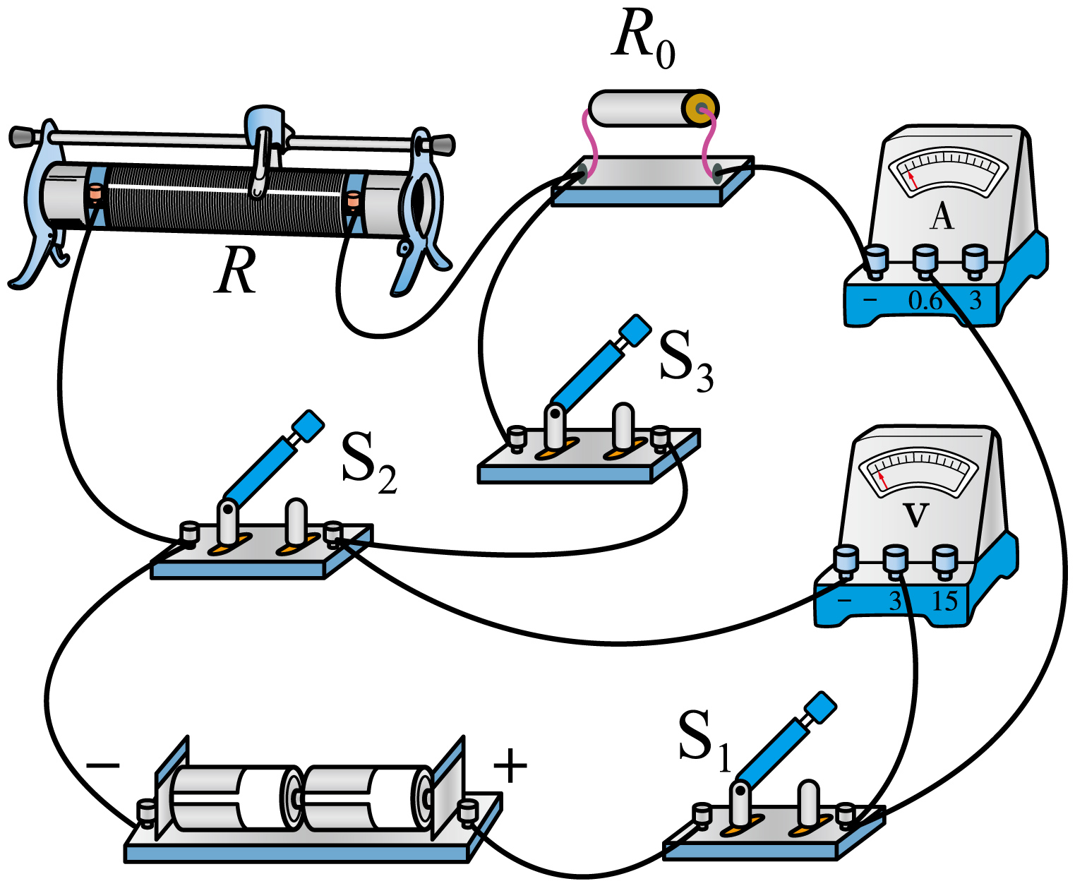               

（1）[1]A．电流表A测量的是通过电阻*R0*的实际电流，因电流表可视为理想电表，所以没有分压，电压表测量的即为电阻*R0*两端电压，即定值电阻*R0*的测量值即为实际值，A错误；

B．合上开关之前，滑动变阻器的阻值应调至最大值，滑片必须置于滑动变阻器的最左端，B错误；

CD．图线I与图线II的交点表示外电路的电阻等于*R0*，电源两端的电压即为电阻电压，此时滑动变阻器阻值为0，相当于拆掉滑动变阻器*R*，把定值电阻*R0*直接接在电源两端，输出的功率为*ac*，C错误，D正确；

故选D。

（2）[2]按照电路图甲，在乙图中用笔画线代替导线，电路连接如下图所示



（3）[3]由丙图可得



[4][5]由丙图可得图像的斜率为，则



可得电动势为



内阻为



13．(1)2m/s2；(2)8J；(3)20N•s

(1)根据牛顿第二定律



解得



(2)克服摩擦力做的功



解得



(3)由

，

解得



14．（1）；（2）17.25mg；（3）

（1）带正电的物体在水平方向电场力和摩擦力的作用下在水平轨道上做匀加速运动，在*BD*段做圆周运动，根据动能定理有



在*D*点根据牛顿第二定律有



联立解得



（2）设带电体在图示点速度最大，*OF*连线与竖直方向夹角，如图所示

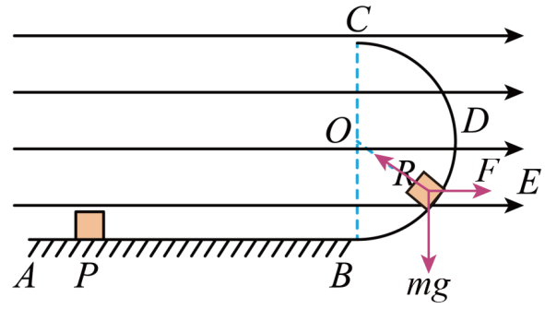

带电体速度逐渐增大，当在*F*点重力和电场力沿该点切线方向分量相等时，速度最大，则有



解得



根据数学知识可知

，

从到*D*根据动能定理有



解得



根据牛顿第二定律有



根据牛顿第三定律可知



（3）从*D*运动到*C*，根据动能定理有



解得到达*C*点的速度为



离开*C*后，带电体受竖直向下的重力和电场力，做类平抛运动

在水平方向



在竖直方向





联立解得



15．(1)  ；(2)3*d*；　(3)*d*；

所有电子射入圆形区域后做圆周运动轨道半径大小相等，由几何关系求半径，由洛伦兹力提供向心力圆形区域内磁场磁感应强度；电子经电场加速由动能定理求解到达*ab*时速度大小，在ab与MN间磁场做匀速圆周运由洛伦兹力提供向心力球半径，经电场和磁场偏转后，所有电子都不能打在感光板上，由几何关系求*MN*与*ab*板间的最小距离。

(1)所有电子射入圆形区域后做圆周运动轨道半径大小相等，由几何关系，有

*r*=*R*

由洛伦兹力提供向心力，有



得



(2)设电子经电场加速后到达*ab*时速度大小为*v*，电子在*ab*与*MN*间磁场做匀速圆周运动的轨道半径为，沿*x*轴负方向射入电场的电子离开电场进入磁场时速度方向与水平方向成*θ*角，则有







如果电子在*O*点以速度沿*x*轴负方向射入电场，经电场和磁场偏转后，不能打在感光板上，则所有电子都不能打在感光板上，轨迹如图，

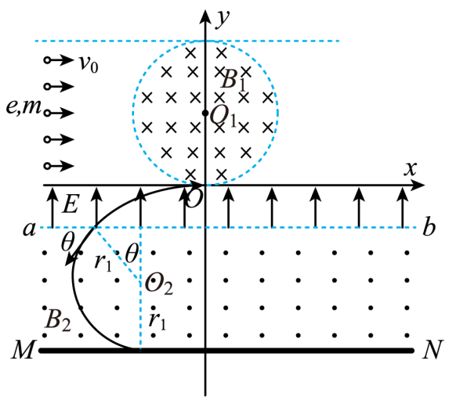

则感光板与*ab*间的最小距离为



得









(3)如果电子在*O*点以速度沿*x*轴正方向射入电场，经电场和磁场偏转后，能打在感光板上，则所有电子都能打在感光板上，轨迹如图，

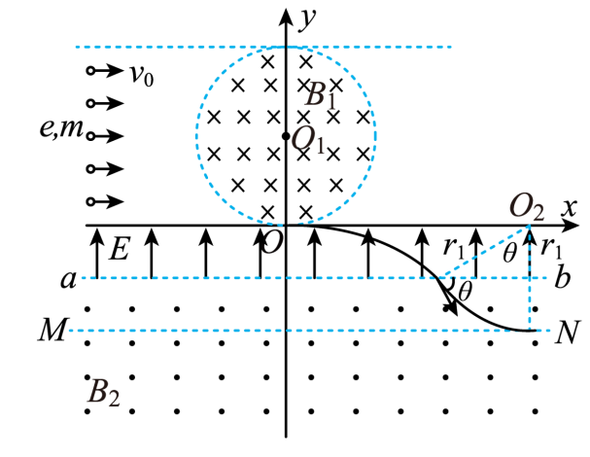

则感光板与*ab*间的最大距离为



解得



当感光板与*ab*间的距离最大为*h2*=*d*时，所有从*O*点到*MN*板的电子中，沿*x*轴正方向射入电场的电子，运动时间最长。设该电子在匀强电场中运动的加速度为*a*，运动时间为*t1*，在磁场*B2*中运动周期为*T*，时间为*t2*，则









运动最长时间

*tm*=*t1*+*t2*

解得







则

